ΕΡΓΑΣΤΗΡΙΑΚΗ ΑΣΚΗΣΗ Νο:2
Φύλλο έργου 2
ΘΕΜΑ: Μανδαλωτές με πύλες NAND,NOR

Ονοματεπώνυμο Μαθητή :………………………………………………

Μανταλωτής με πύλες NOR

Στο Σχήμα Ε.12.2.1 παρουσιάζεται το κύκλωμα του μανταλωτή με πύλες NOR.

Εργασία:

1. Να μελετήσετε τα φύλλα δεδομένων του ολοκληρωμένου κυκλώματος που θα χρησιμοποιηθεί στην άσκηση (π.χ. 74LS02).

2. Να σχεδιάσετε το διάγραμμα διασυνδέσεων (connection diagram) του ολοκληρωμένου κυκλώματος. Να σχεδιάσετε το κύκλωμα ενσυρμάτωσης και να συνδέσετε LED στην έξοδο Q.

3. Να πραγματοποιήσετε το κύκλωμα σε "bread board".

4. Με το διακόπτη Δ να δώσετε "1" διαδοχικά στις εισόδους S και R και να σχεδιάσετε την κυματομορφή της εξόδου Q παρατηρώντας το LED (αναμμένο="1" ή σβηστό="0").

ΕΡΩΤΗΣΕΙΣ
- Σε έναν μανταλωτή με πύλες NAND
α. Ποιες τιμές πρέπει να έχουν οι είσοδοι για να παραμένει αμετάβλητη η έξοδός του;
β. Ποιες τιμές έχουν οι έξοδοί του στην κατάσταση μηδενισμού;
- Σε έναν μανταλωτή με πύλες NOR:
α. Ποιες τιμές πρέπει να έχουν οι είσοδοι για να παραμένει αμετάβλητη η έξοδός του;
β. Ποιες τιμές πρέπει να έχουν οι είσοδοί του για να πάει από την κατάσταση ηρεμίας στην κατάσταση μηδενισμού;

Εργασία 1.

Μία αντλία χρησιμοποιείται για το αυτόματο γέμισμα μίας δεξαμενής υγρού σε μία βιομηχανία. Δύο αισθητήρες (sensors) SA και SB ελέγχουν τη στάθμη του υγρού μέσα στη δεξαμενή: ο αισθητήρας SA δίνει "1" όταν η στάθμη υπερβεί τη μέγιστη επιτρεπόμενη στάθμη και ο αισθητήρας SB δίνει "1" όταν η στάθμη πέσει κάτω από την ελάχιστη επιτρεπόμενη στάθμη. Να σχεδιάσετε ένα ψηφιακό κύκλωμα ελέγχου της λειτουργίας της αντλίας χρησιμοποιώντας έναν μανταλωτή. Το κύκλωμα έχει δύο εισόδους A και B που συνδέονται με δύο διακόπτες οι οποίοι είναι συνδεδεμένοι με τους δύο αισθητήρες και μία έξοδο Y που δίνει "1" για την εκκίνηση της αντλίας όταν η στάθμη του υγρού πέσει κάτω από την ελάχιστη επιτρεπόμενη στάθμη και "0" για το σταμάτημα της αντλίας όταν η στάθμη του υγρού υπερβεί τη μέγιστη επιτρεπόμενη στάθμη. Σας συμφέρει να χρησιμοποιήσετε μανταλωτή με πύλες NAND ή μανταλωτή με πύλες NOR;

Πίνακας Αληθείας Μανταλωτή με πύλες NAND

S | R | Q | $$\overline{Q}$$
0 | 0 | 1 | 1 | Μη χρησιμοποιούμενη | Μη χρησιμοποιούμενη
0 | 1 | 1 | 0 | Q=1 | Θέση
1 | 0 | 0 | 1 | Q=0 | Μηδενισμός
1 | 1 | 0 | 1 | Μετά από S=1 και R=0 | Αμετάβλητη
1 | 1 | 1 | 0 | Μετά από S=0 και R=1 | Αμετάβλητη
Η έξοδος Q ακολουθεί την είσοδο R όταν S≠R

Πίνακας Αληθείας Μανταλωτή με πύλες NOR

S | R | Q | $$\overline{Q}$$
0 | 0 | 0 | 1 | Μετά από S=0 και R=1 | Αμετάβλητη
0 | 0 | 1 | 0 | Μετά από S=1 και R=0 | Αμετάβλητη
0 | 1 | 0 | 1 | Q=0 | Μηδενισμός
1 | 0 | 1 | 0 | Q=1 | Θέση
1 | 1 | 0 | 0 | Μη χρησιμοποιούμενη | Μη χρησιμοποιούμενη
Η έξοδος Q ακολουθεί την είσοδο S όταν S≠R

74LS00DC - QUAD 2-INPUT NAND GATE

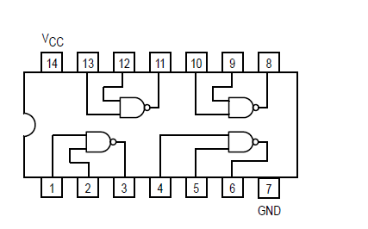

74LS02 Quad 2-Input NOR Gate

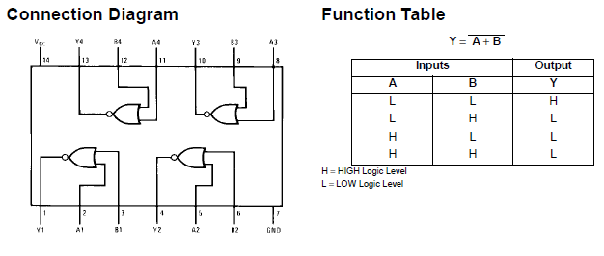

ΑΠΑΝΤΗΣΕΙΣ

